SAS RICA.BS (LJ)

Fonds de commerce de BOULANGERIE
sis 31, rue de l’Evêché – 13002 MARSEILLE

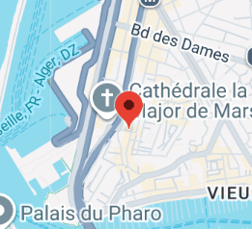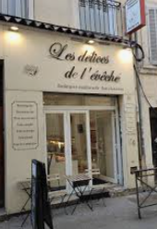

Loyer : 1.5 K€ / mois
ACTIVITE (13002) sis
31 rue de l'Evêché – 13002 MARSEILLE
Enseigne : LES DELICES DE L'EVECHE

CA (année) :
Destination du bail :
Loyer :
Valorisation au bilan :

Référence du mandat :

Les candidats acquéreurs sont informés que les offres déposées :
1) Doivent être fermes et définitives et dépourvues de toute condition suspensive ;
2) Doivent être accompagnées de garanties financières (chèque de banque de 10 %
du montant de l’offre ainsi qu’une attestation bancaire justifiant de la disponibilité des
fonds à première demande en vue de l’acquisition projetée) ;
3) Doivent être accompagnées d’une attestation d’indépendance conformément aux
dispositions de l’article L642-3 du code de commerce et d’une attestation de
provenance des fonds (cahier des charges complet disponible sur demande)
Recherche
de candidats
à la reprise

Suite à liquidation judiciaire

(cession au visa de l’article L642-19 C.COM)





Informations :
www.lesmandataires.com
dbenesin@lesmandataires.com
Téléphone : 04.91.01.14.11
Référence du mandat : 24987

Les candidats acquéreurs sont informés que les offres déposées :
1) Doivent être fermes et définitives et dépourvues de toute condition suspensive ;
2) Doivent être accompagnées de garanties financières (chèque de banque de 10 %
du montant de l’offre ainsi qu’une attestation bancaire justifiant de la disponibilité des
fonds à première demande en vue de l’acquisition projetée) ;
3) Doivent être accompagnées d’une attestation d’indépendance conformément aux
dispositions de l’article L642-3 du code de commerce et d’une attestation de
provenance des fonds (cahier des charges complet disponible sur demande)

DLDO : 28.11.2025 à 12h00

